# Java Assignment 2

Om Varshney. AI ML B2. 21070126117

# Even Odd

import java.util.Scanner;

public class EvenOdd {

    public static void main(String[] args) {

        Scanner input = new Scanner(System.in);

        int[] even = new int[100];

        int[] odd = new int[100];

        int evenCount = 0, oddCount = 0;

        System.out.print("Enter numbers (Enter -1 to stop): ");

        int num = input.nextInt();

        while (num != -1) {

            if (checkNum(num) == 1) {

                even[evenCount] = num;

                evenCount++;

            } else {

                odd[oddCount] = num;

                oddCount++;

            }

            num = input.nextInt();

        }

        System.out.print("Even numbers: ");

        display(even, evenCount);

        System.out.print("Odd numbers: ");

        display(odd, oddCount);

        input.close();

    }

    static int checkNum(int num) {

        // 1 for even, 0 for odd.

        if (num % 2 == 0) {

            return 1;

        } else {

            return 0;

        }

    }

    static void display(int[] arr, int len) {

        for (int i = 0; i < len; i++) {

            System.out.print(arr[i] + " ");

        }

        System.out.println();

    }

}

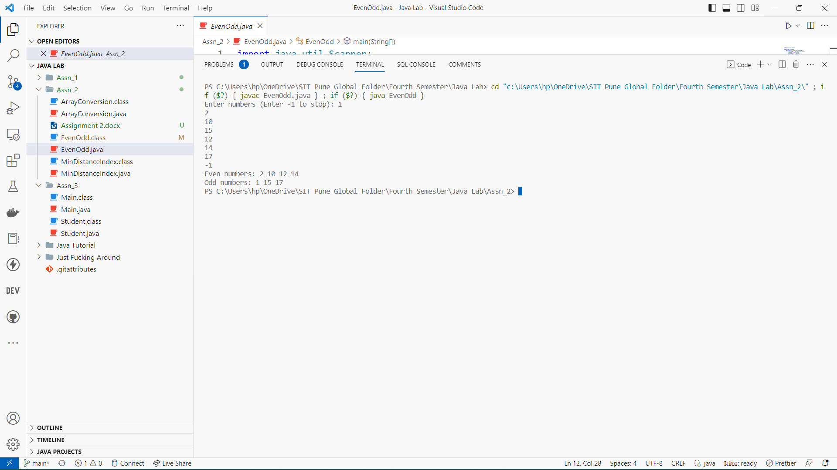

# Min Distance In Array

import java.util.Scanner;

public class MinDistanceIndex {

    public static void main(String[] args) {

        Scanner input = new Scanner(System.in);

        int[] numbers = new int[10];

        int count = 0;

        System.out.print("Enter numbers (Enter -1 to stop): ");

        int num = input.nextInt();

        while (num != -1) {

            numbers[count] = num;

            count++;

            num = input.nextInt();

        }

        System.out.println("Minimum adjacent Distance at location: ");

        System.out.println(calculateMinDistance(numbers, count));

        input.close();

    }

    static int calculateMinDistance(int[] arr, int len) {

        int[] distances = new int[9];

        int minIdx = 0;

        for (int i = 0; i < len - 1; i++) {

            distances[i] = arr[i + 1] - arr[i];

        }

        for (int j = 0; j < len - 2; j++) {

            if (distances[j] < distances[minIdx]) {

                minIdx = j;

            }

        }

        return minIdx;

    }

}

# Array Conversion to List

import java.util.Scanner;

import java.util.*;

public class ArrayConversion {

    public static void main(String[] args) {

        Scanner input = new Scanner(System.in);

        int[] numbers = new int[10];

        int count = 1;

        System.out.print("Enter 10 numbers");

        int num = input.nextInt();

        while (count < 10) {

            numbers[count] = num;

            count++;

            num = input.nextInt();

        }

        convertToArrayList(numbers);

        input.close();

    }

    static void convertToArrayList(int[] arr) {

        ArrayList<Integer> list = new ArrayList<Integer>();

        for(int l = 0; l < 10; l++){

            list.add(arr[l]);

        }

        System.out.println(list);

    }

}

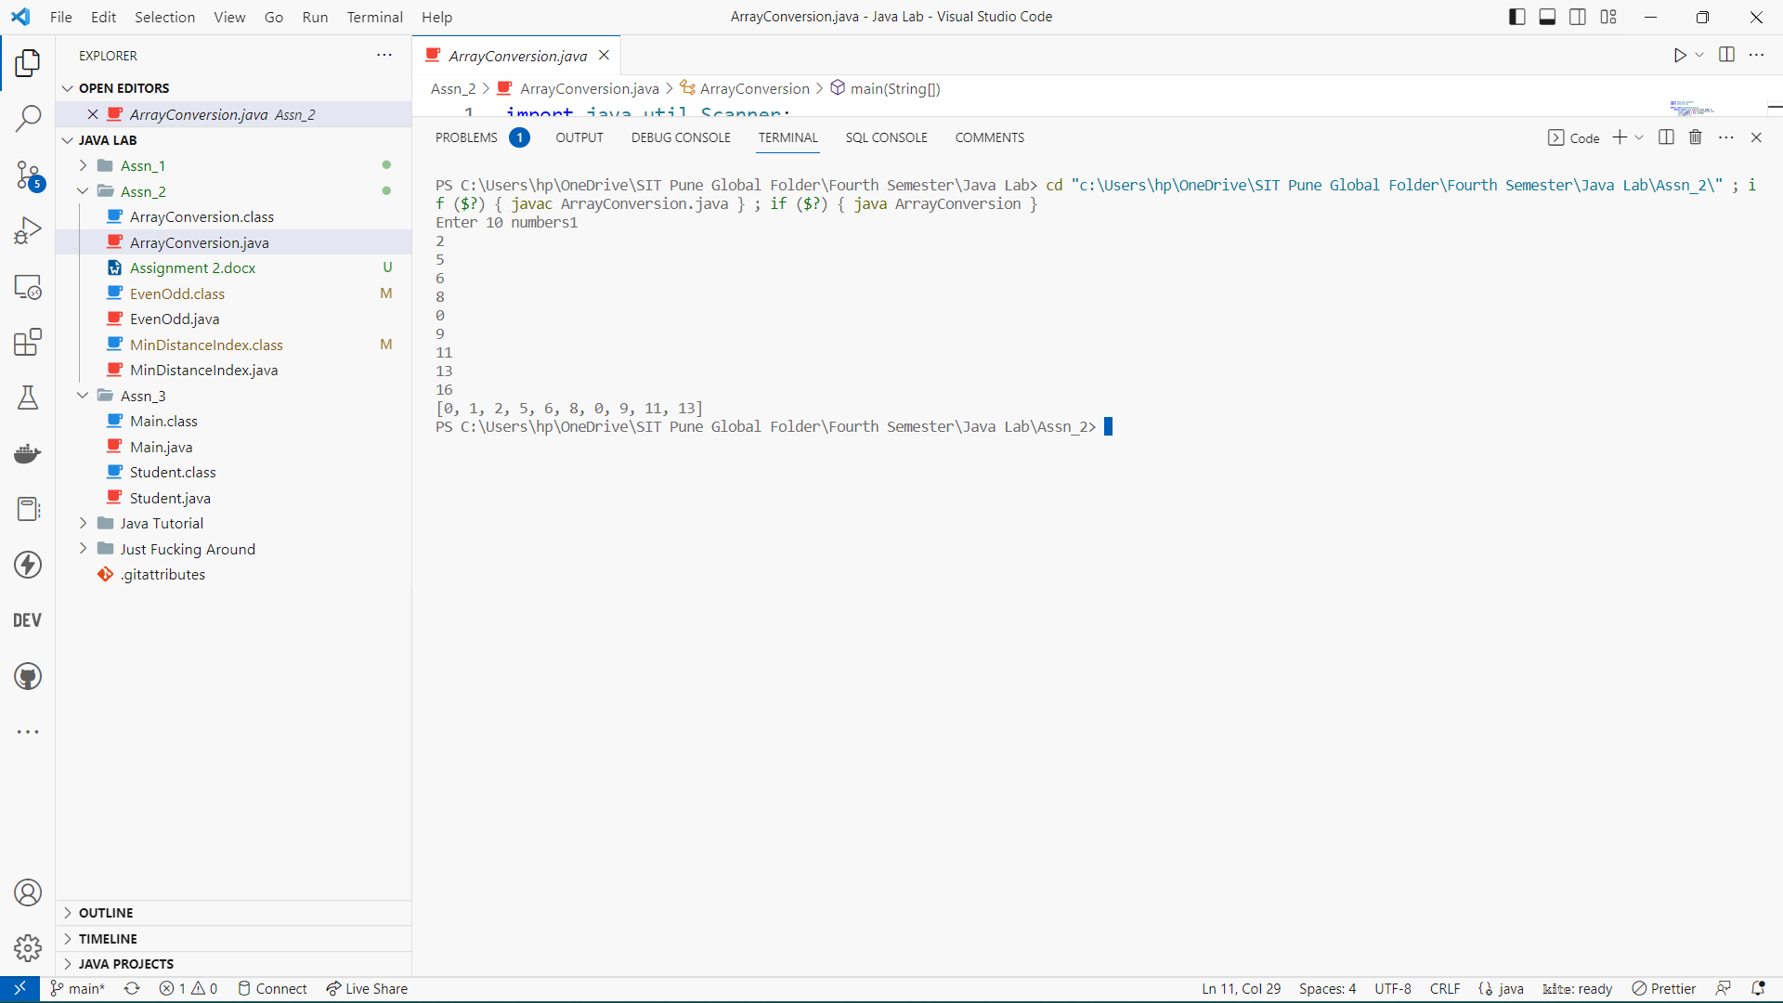

Github: https://github.com/om-varshney/Java-Lab/tree/main/Assn_2